



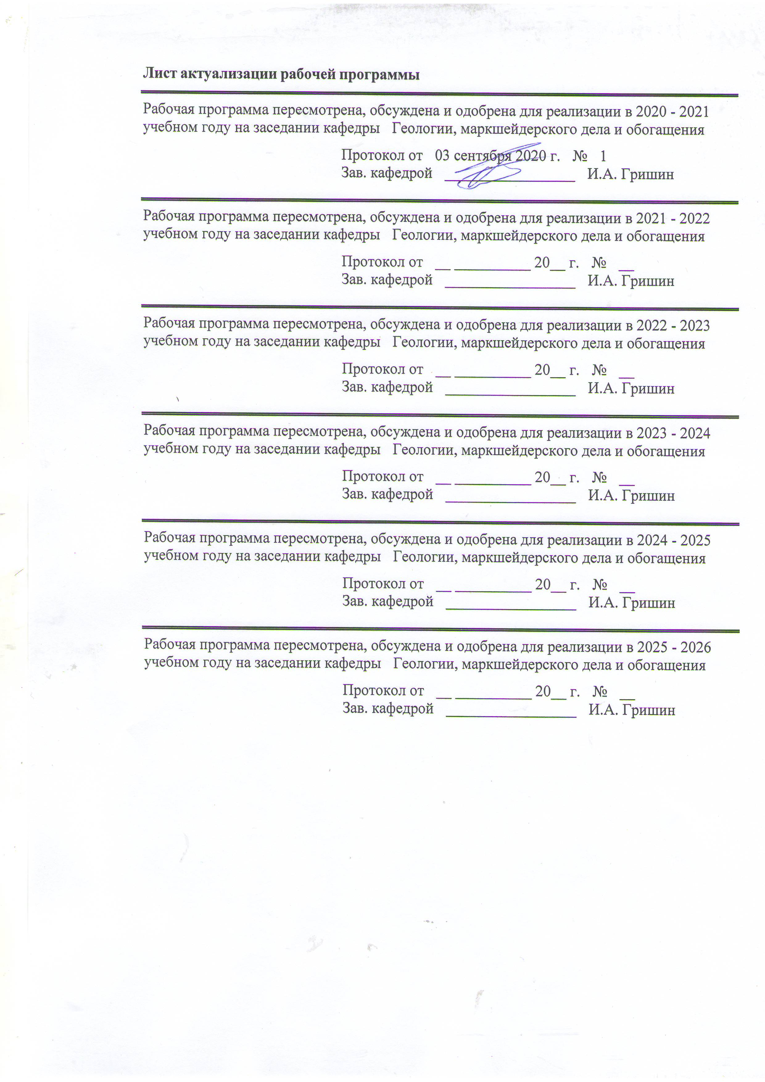

|  |  |
| --- | --- |
| **1** **Цели** **освоения** **дисциплины** **(модуля)** | |
| Целями освоения дисциплины «Теория ошибок» является формирование способностей применять и модифицировать математические модели для решения задач в области профессиональной деятельности, ознакомление студентов с базовыми понятиями и результатами теории вероятностей и теории случайных процессов и их использовании при решении научных и прикладных задач, выработка у студентов умения проводить статистический анализ прикладных задач и овладение основными методами исследования и решения таких задач, формирование общекультурных и профессиональных компетенций, необходимых для осуществления будущей профессиональной деятельности. | |
|  |  |
| **2** **Место** **дисциплины** **(модуля)** **в** **структуре** **образовательной** **программы** | |
| Дисциплина Теория ошибок входит в вариативную часть учебного плана образовательной программы.  Для изучения дисциплины необходимы знания (умения, владения), сформированные в результате изучения дисциплин/ практик: | |
| Научно-исследовательская работа | |
| Современные проблемы науки и производства | |
| История и методология науки и производства | |
| Основы научной коммуникации | |
| Прикладная математика | |
| Надежность транспортирующих машин и механизмов обогатительного передела | |
| Знания (умения, владения), полученные при изучении данной дисциплины будут необходимы для изучения дисциплин/практик: | |
| Математические основы страхования | |
| Математические основы экономики | |
| Математические модели экономического роста | |
| Производственная - научно-исследовательская работа | |
| Теория массового обслуживания | |
| Подготовка к сдаче и сдача государственного экзамена | |
| Подготовка к защите и защита выпускной квалификационной работы | |
| Производственная-научно-исследовательская практика | |
| Производственная-преддипломная практика | |
|  |  |
| **3** **Компетенции** **обучающегося,** **формируемые** **в** **результате** **освоения**  **дисциплины** **(модуля)** **и** **планируемые** **результаты** **обучения** | |
| В результате освоения дисциплины (модуля) «Теория ошибок» обучающийся должен обладать следующими компетенциями: | |
|  |  |
| Структурный  элемент  компетенции | Планируемые результаты обучения |
| ОПК-2 способностью применять современные методы исследования, оценивать и представлять результаты выполненной работы | |
| Знать | элементы математической статистики необходимые для выявления ошибок при проведении эксперимента |
| Уметь | оценивать и представлять результаты выполненной работы |
| Владеть | навыками оценки и представления результаты выполненной работы |

**4.** **Структура,** **объём** **и** **содержание** **дисциплины** **(модуля)**

Общая трудоемкость дисциплины составляет 1 зачетных единиц 36 акад. часов, в том числе:

– контактная работа – 11,65 акад. часов:

– аудиторная – 11 акад. часов;

– внеаудиторная – 0,65 акад. часов

– самостоятельная работа – 24,35 акад. часов;

Форма аттестации - зачет

|  |  |  |  |  |  |  |  |  |  |
| --- | --- | --- | --- | --- | --- | --- | --- | --- | --- |
|  |  |  |  |  |  |  |  |  |  |
| Раздел/ тема  дисциплины | | Семестр | Аудиторная  контактная работа  (в акад. часах) | | | Самостоятельная работа студента | Вид самостоятельной  работы | Форма текущего контроля успеваемости и  промежуточной аттестации | Код компетенции |
| Лек. | лаб.  зан. | практ. зан. |
| 1. Теория вероятностей | | |  | | | | | | |
| 1.1 Основные понятия теории вероятностей. Классическое, геометрическое и статистическое определение вероятности. Алгебра событий и аксиоматика. | | 2 | 1 |  |  | 2 | Подготовка к лекционному занятию.  Поиск дополнительной информации по заданной теме | Устный опрос , проверка индивидуальных заданий. |  |
| 1.2 Теоремы сложения и умножения. Условная вероятность. Формула полной вероятности и формула Байеса. | | 1 |  |  | 2 | Подготовка к лекционному занятию.  Поиск дополнительной информации по заданной теме | Устный опрос |  |
| 1.3 Повторные независимые испытания. Формула Бернулли, приближения Лапласа и Пуассона. | | 1 |  |  | 3,45 | Подготовка к лекционному занятию.  Поиск дополнительной информации по заданной теме | Устный опрос |  |
| 1.4 Случайные величины и их характери-стики. Законы распределения случайных величин. Законы больших чисел.  Применения математической статистики к исследованию результатов измерений и их ошибок. | | 2 |  |  | 3 | Подготовка к лекционному занятию.  Поиск дополнительной информации по заданной теме | Устный опрос, проверка индивидуальных заданий, решение задач по теме |  |
| Итого по разделу | | | 5 |  |  | 10,45 |  |  |  |
| 2. Математическая статистика | | |  | | | | | | |
| 2.1 Статистические точечные оценки па-раметров распределения. Методы получения статистических оценок. Интервальные оценки параметров распределения. Доверительные интервалы для параметров нормального распределения. | | 2 | 2 |  |  | 2 | Подготовка к лекционному занятию.  Поиск дополнительной информации по заданной теме | Устный опрос |  |
| 2.2 Генеральная совокупность и выборка. Статистическое распределение, эмпириче-ская функция распределения. Полигон и гистограмма. | | 1 |  |  | 4 | Подготовка к лекционному занятию.  Поиск дополнительной информации по заданной теме | Устный опрос, проверка индивидуальных заданий |  |
| 2.3 Статистическая гипотеза и общая схема ее проверки. Ошибки 1 и 2 рода. Уровень значимости и мощность критерия. Критерии значимости и критерии со-гласия Критерий согласия Пирсона для проверки гипотезы о нормальном распре-делении | | 2 |  |  | 2 | Подготовка к лекционному занятию.  Поиск дополнительной информации по заданной теме | Устный опрос |  |
| 2.4 Корреляционная зависимость. Линейная регрессия. Определение параметров линейной регрессии методом наименьших квадратов. | | 1 |  |  | 2 | Подготовка к лекционному занятию.  Поиск дополнительной информации по заданной теме | Устный опрос, проверка индивидуальных заданий, решение задач по теме, лабораторная работа |  |
| Итого по разделу | | | 6 |  |  | 13,9 |  |  |  |
| Итого за семестр | | | 11 |  |  | 20,45 |  | зачёт |  |
| Итого по дисциплине | | | 11 |  |  | 24,35 |  | зачет |  |

**5** **Образовательные** **технологии**

С целью успешного усвоения дисциплины «Теория ошибок» и формирования требуемых компетенций предполагается применение раз-личных образовательных технологий, которые обеспечивают достижение планируемых результатов образования согласно основной образовательной программе. В их числе::

− традиционные технологии обучения, предполагающие передачу информации в готовом виде, формирование учебных умений по образцу: лекция-изложение, лекция-объяснение и др. Использование традиционных технологий обеспечивает ориентирование студента в потоке информации, связанной с различными подходами к определению сущности, содержания, методов, форм развития и саморазвития личности; самоопределение в выборе оптимального пути и способов личностно-профессионального развития; систематизацию знаний, полученных студентами в процессе аудиторной и самостоятельной работы.

Основными формами занятий являются лекции, , консультации. Лекции строятся на основе сочетания информационной и проблемной составляющих, а также элементов беседы и дискуссии.

В ходе проведения лекционных занятий предусматривается:

– обсуждение задач, приводящих к тем или иным математическим понятиям;

– изложение теоретического материала в режиме диалога с целью развития критического мышления студентов и привития им исследовательских умений;

– обсуждение и систематизация теоретических вопросов темы с целью лучшего понимания их взаимосвязи и практического применения.

Выбирая ту или иную технологию работы с обучающимися, необходимо иметь в виду, что наибольшего эффекта от ее применения можно достичь, если учитывать цели образования, на реализацию которых должна быть направлена избираемая технология, со-держание, которое предстоит передать обучающимся с ее помощью, а также условия, в которых она будет использоваться.

**6** **Учебно-методическое** **обеспечение** **самостоятельной** **работы** **обучающихся**

Представлено в приложении 1.

**7** **Оценочные** **средства** **для** **проведения** **промежуточной** **аттестации**

Представлены в приложении 2.

**8** **Учебно-методическое** **и** **информационное** **обеспечение** **дисциплины** **(модуля)**

**а)** **Основная** **литература:**

1. Гмурман В. Е. Теория вероятностей и математическая статистика [Текст]: Учеб. по-собие / –В.Е. Гмурман. – 12-е изд. –М. : Издательство Юрайт, 2014. –479 с.

2. Бородин, А.Н. Элементарный курс теории вероятностей и математической стати-стики [Электронный ресурс]: Учебное пособие.- СПб.: Изд-во «Лань», 2011. - 432 с. – Режим. доступа : http// portal magtu.ru, электронная библиотечная система «Лань».- Загл. с экрана.- ISBN 978-5-8114-1060-6

3. Акманова, З. С. Статические методы обработки экспериментальных данных : элек-тронное учебное пособие / З. С. Акманова, Н. И. Кимайкина. - Б. м. : Б. и., Б. г. - 1 электрон. опт. диск (CD-ROM). - Загл. с титул. экрана. - URL: https://magtu.informsystema.ru/uploader/fileUpload?name=971.pdf&show=dcatalogues/1/1119068/971.pdf&view=true (дата обращения: 04.10.2019). - Макрообъект. - Текст : электронный. - Сведения доступны также на CD-ROM.

**б)** **Дополнительная** **литература:**

1. Акманова, З. С. Многомерные случайные величины : учебное пособие / З. С. Акмано-ва. - Магнитогорск : МГТУ, 2013. - 1 электрон. опт. диск (CD-ROM). - Загл. с титул. экрана. - URL: <https://magtu.informsystema.ru/uploader/fileUpload?name=1062.pdf&show=dcatalogues/1/1119472/1062.pdf&view=true> (дата обращения: 04.10.2019). - Макрообъект. - Текст : электронный. - Сведения доступны также на CD-ROM.

2. Акманова, З. С. Элементы комбинаторики, статистики и теории вероятностей : учебно-методическое пособие / З. С. Акманова ; МГТУ. - Магнитогорск : МГТУ, 2016. - 1 электрон. опт. диск (CD-ROM). - Загл. с титул. экрана. - URL: <https://magtu.informsystema.ru/uploader/fileUpload?name=2411.pdf&show=dcatalogues/1/1130110/2411.pdf&view=true> (дата обращения: 04.10.2019). - Макрообъект. - Текст : электронный. - Сведения доступны также на CD-ROM.

3. Бородин, А.Н. Элементарный курс теории вероятностей и математической статистики [Электронный ресурс]: Учебное пособие.- СПб.: Изд-во «Лань», 2011. - 432 с. – Режим. доступа : http// portal magtu.ru, электронная библиотечная система «Лань».- Загл. с экрана.- ISBN 978-5-8114-1060-6

4. Туганбаев А.А. Теория вероятностей и математическая статистика [Электронный ре-сурс]: Учебное пособие.- СПб.: Изд-во «Лань», 2011. – 626 с. – Режим. доступа : http// portal magtu.ru, электронная библиотечная система «Лань».- Загл. с экрана.

5. Туганбаев А.А. Теория вероятностей и математическая статистика [Электронный ре-сурс]: Учебное пособие.- СПб.: Изд-во «Лань», 2011. – 626 с. – Режим. доступа : http// portal magtu.ru, электронная библиотечная система «Лань».- Загл. с экрана.

6. Гусева Е.Н. Теория вероятностей и математическая статистика: учеб. пособие – 5-е изд., доп. и перераб.: [электронный ресурс]/ Е. Н. Гусева. –М.: Флинта, 2016.– 220 с. – Режим. доступа : https://rucont.ru/efd/246481

**в)** **Методические** **указания:**

1. Зарецкая М.А.Случайные функции: метод.указ.для студентов специальности 230105.- Магнитогорск: ГОУ ВПО «МГТУ им. Г.И. Носова», 2010.– 20 с.

2. Зарецкая М.А.Случайные процессы: метод.указ.для студентов специальности 230105.- Магнитогорск: ГОУ ВПО «МГТУ им. Г.И. Носова», 2010.– 20 с.

3. Кобелькова, Е.В. Теория вероятностей: Рабочая тетрадь по математике для студентов всех специальностей. - Магнитогорск: Изд-во Магнитогорского гос. техн. ун-та им. Г.И. Носова, 2011.– 16 с.

4. Максименко, И.А. События и вероятность. Часть 2: Метод. указ. - Магнитогорск: Изд-во Магнитогорского гос. техн. ун-та им. Г.И. Носова, 2010. – 22 с.

5. Кимайкина, Н.И. Теория вероятностей. Математическая статистика. Учебные карты. Часть 3: Методическая разработка для студентов всех специальностей [Текст] / Н.И. Кимайкина. – Магнитогорск: Изд-во Магнитогорского гос. техн. ун-та Г.И. Носова, 2011 г.

**г)** **Программное** **обеспечение** **и** **Интернет-ресурсы:**

|  |  |  |  |  |  |  |
| --- | --- | --- | --- | --- | --- | --- |
| **Программное** **обеспечение** | | | | | | |
| Наименование ПО | | № договора | | Срок действия лицензии | |
| MS Windows 7 Professional(для классов) | | Д-1227-18 от 08.10.2018 | | 11.10.2021 | |
| MS Windows 7 Professional (для классов) | | Д-757-17 от 27.06.2017 | | 27.07.2018 | |
| MS Office 2007 Professional | | № 135 от 17.09.2007 | | бессрочно | |
| 7Zip | | свободно распространяемое ПО | | бессрочно | |
|  |  | |  | |  |  |
| **Профессиональные** **базы** **данных** **и** **информационные** **справочные** **системы** | | | | | | |
|  | Название курса | | | | Ссылка |  |
|  | Электронная база периодических изданий East View Information Services, ООО «ИВИС» | | | | https://dlib.eastview.com/ |  |
|  |  |
|  | Национальная информационно-аналитическая система – Российский индекс научного цитирования (РИНЦ) | | | | URL: https://elibrary.ru/project_risc.asp |  |
|  | Поисковая система Академия Google (Google Scholar) | | | | URL: https://scholar.google.ru/ |  |
|  | Информационная система - Единое окно доступа к информационным ресурсам | | | | URL: http://window.edu.ru/ |  |

**9** **Материально-техническое** **обеспечение** **дисциплины** **(модуля)**

Материально-техническое обеспечение дисциплины включает:

Учебные аудитории для проведения занятий лекционного типа Доска, мультимедийный проектор, экран

Учебные аудитории для проведения лабораторных занятий, групповых и индивидуальных консультаций, текущего контроля и промежуточной аттестации Персональные компьютеры с пакетом MS Office, выходом в Интернет и с доступом в электронную информационно-образовательную среду университета;

Комплекс методических разработок (раздаточного материала и методических указаний) и/или комплекс тестовых заданий для подготовки и проведения рубежного и промежуточного контроля

Помещения для самостоятельной работы обучающихся Персональные компьютеры с пакетом MS Office, выходом в Интернет и с доступом в электронную информационно-образовательную среду университета

Помещения для хранения и профилактического обслуживания учебного оборудования Шкафы для хранения учебно-методической документации, учебного оборудования и учебно-наглядных пособий